Национальный исследовательский университет «МЭИ»

Институт Радиотехники и электроники им. В.А. Котельникова

Лабораторная работа №27-28

«Модель транзисторного СВЧ-усилителя мощности»

Студенты: Жеребин В.Р.

Калугин К.С.

Юрьев Д.С.

Группа: ЭР-15-15

Москва

2019

***Цель работы:*** исследовать особенности настройки транзисторного СВЧ-усилителя мощности с ОЭ на максимум выходной мощности. Выявить причины возможного повреждения транзистора в процессе настройки СВЧ-усилителя мощности с ОЭ.Освоить настройку узкополосного СВЧ-усилителя мощности по схеме с ОЭ и измерить его основные энергетические показатели.

**Домашняя подготовка**

1. Нарисуйте принципиальную схему усилителя мощности с ОЭ:

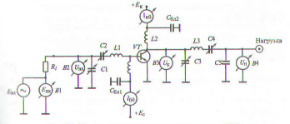

Рис.1. Принципиальная схема усилителя мощности с ОЭ.

1. Рассчитайте граничный режим транзистора КТ913А в усилителе с ОЭ при следующих исходных данных:

P1 = 1.2 Вт, f = 500 МГц, Ek = 20 В, θ = 90°.

Параметры транзистора:

|  |  |  |  |  |  |  |
| --- | --- | --- | --- | --- | --- | --- |
| Sгр | fгр | Сk | Сka | rб | rэ | Lэ |
| 0.065 См | 1.1 ГГц | 4 пФ | 1.3 пФ | 2 Ом | 0.15 Ом | 0.52 нГн |























